“Año de la innovación y la competitividad”

Informe de actividades de transparencia del mes de Mayo del 2019.

La División de Comunicaciones en cumplimiento con la ley 200—04 de Libre Acceso a la Información Pública ofrece informaciones veraces y objetivas acerca de los trabajos que realiza esta Dirección General para concientizar a la población de la misión con la que está comprometida.

Atentamente,
Francisco Portes Bautista
División de Comunicaciones

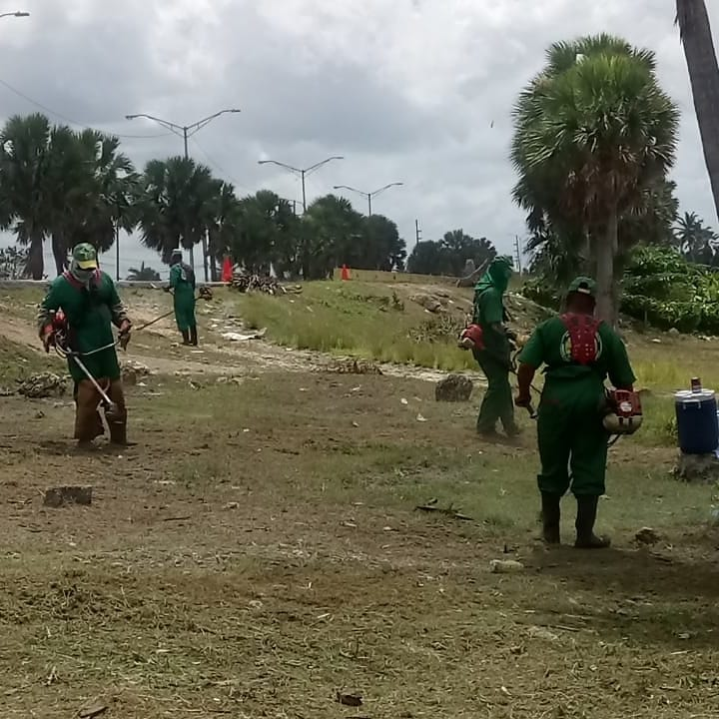

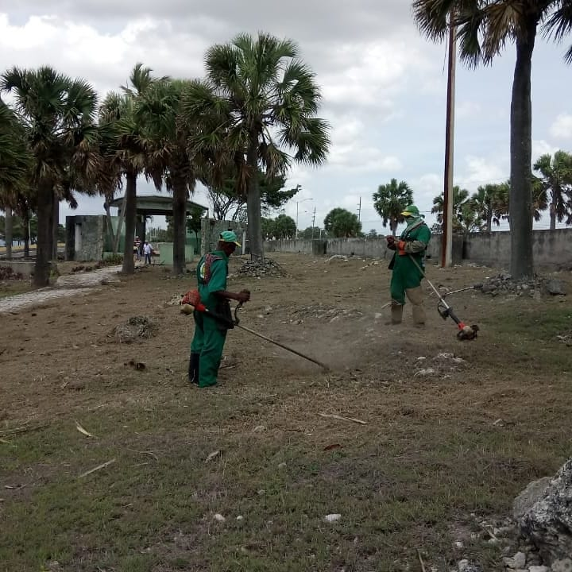

Brigadas de Embellecimiento, haciendo trabajo de mantenimiento en la Plaza de la Bandera, autopista de las Américas. 07-05-2019
Francisco Portes Bautista
División de Comunicaciones

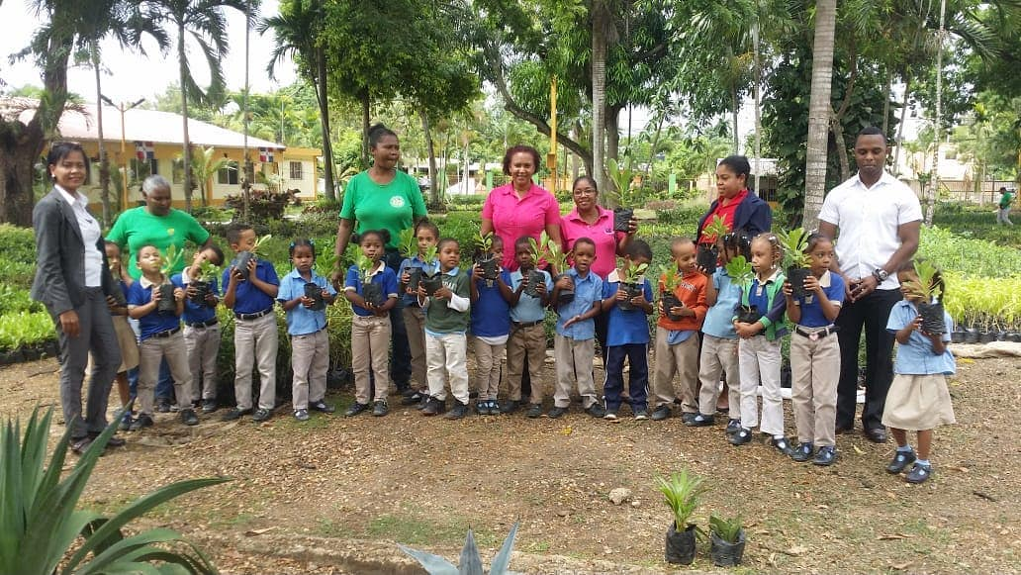

Niños del Colegio Juan Bosch Gaviño visitan la Dirección de Embellecimiento. 07-05-2019

Francisco Portes Bautista
División de Comunicaciones

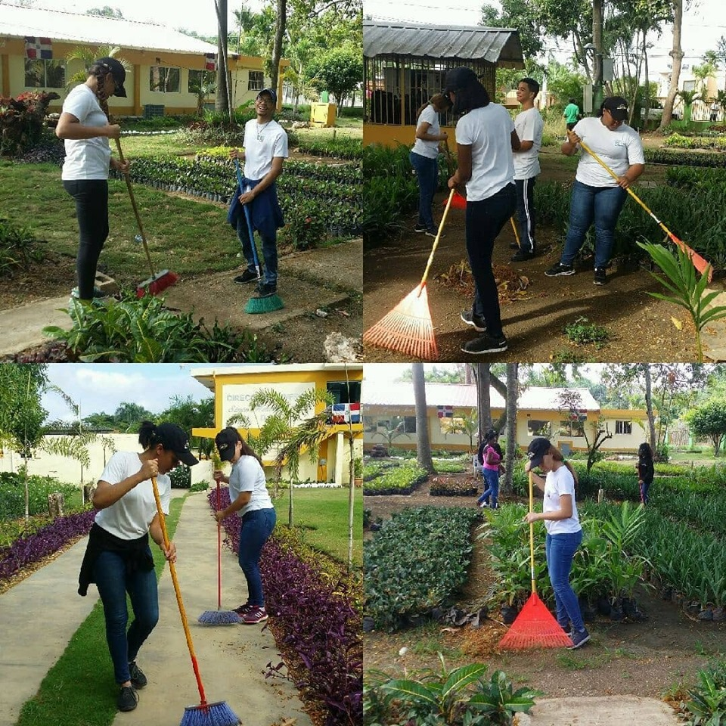
Estudiantes del Centro Educativo Nuevo Renacimiento, realizando Labor Social Estudiantil 60 horas, en la Dirección de Embellecimiento. 07-05-2019

Francisco Portes Bautista
División de Comunicaciones

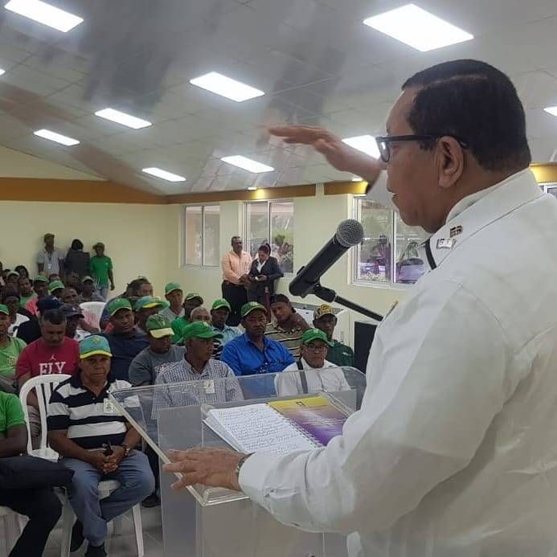

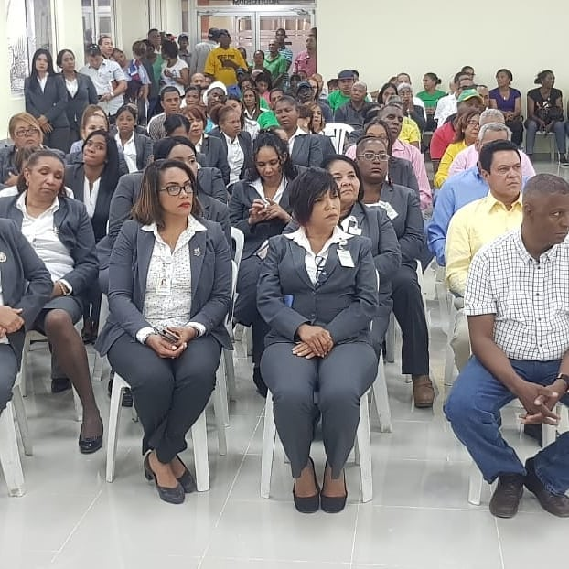

En asamblea de empleados, César López, Director General de Embellecimiento presenta logros alcanzados en su gestión. 08-05-2019

Francisco Portes Bautista
División de Comunicaciones

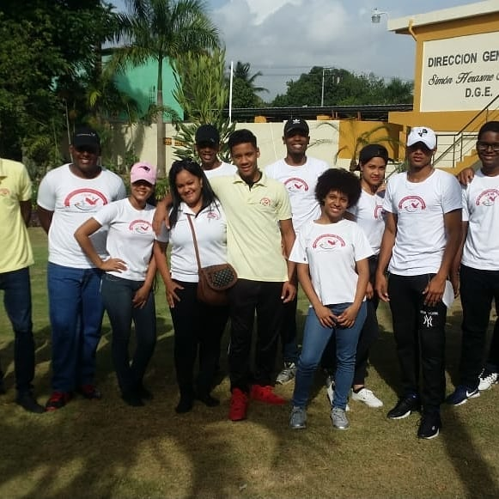
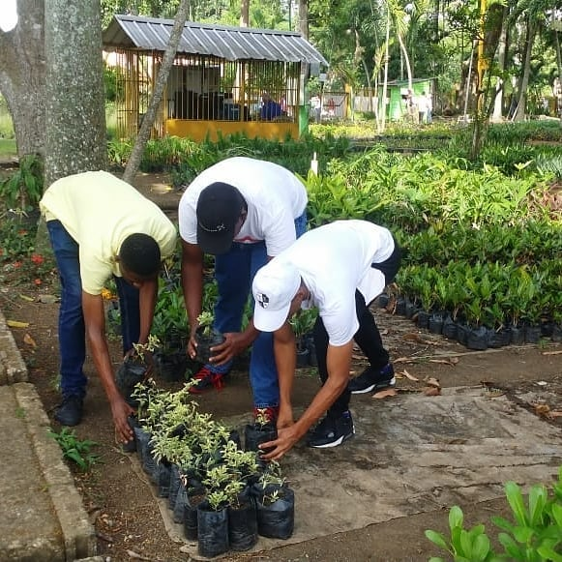
Dirección de Embellecimiento recibe a estudiantes del Centro Educativo Nido de Enseñanza. 13-05-2019
Francisco Portes Bautista
División de Comunicaciones

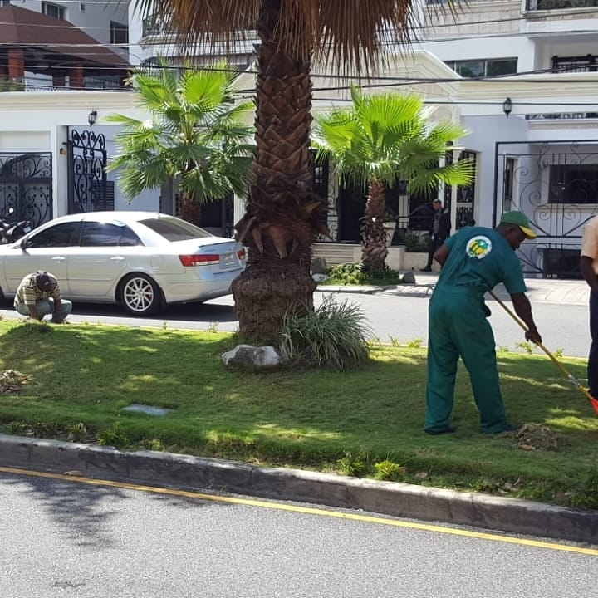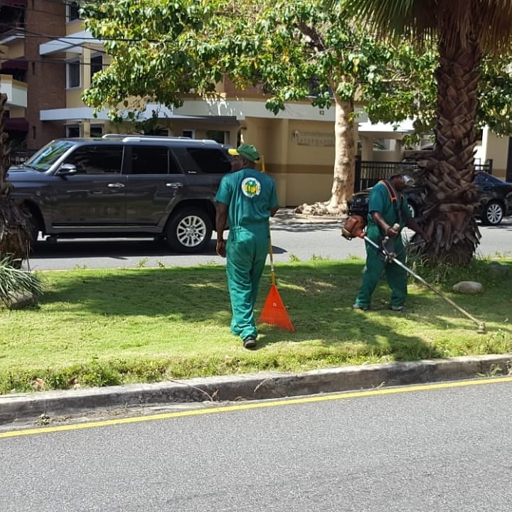
Personal de la Dirección General de Embellecimiento dando mantenimiento a la Av. Enriquillo, Distrito Nacional.10-05-2019
Francisco Portes Bautista
División de Comunicaciones

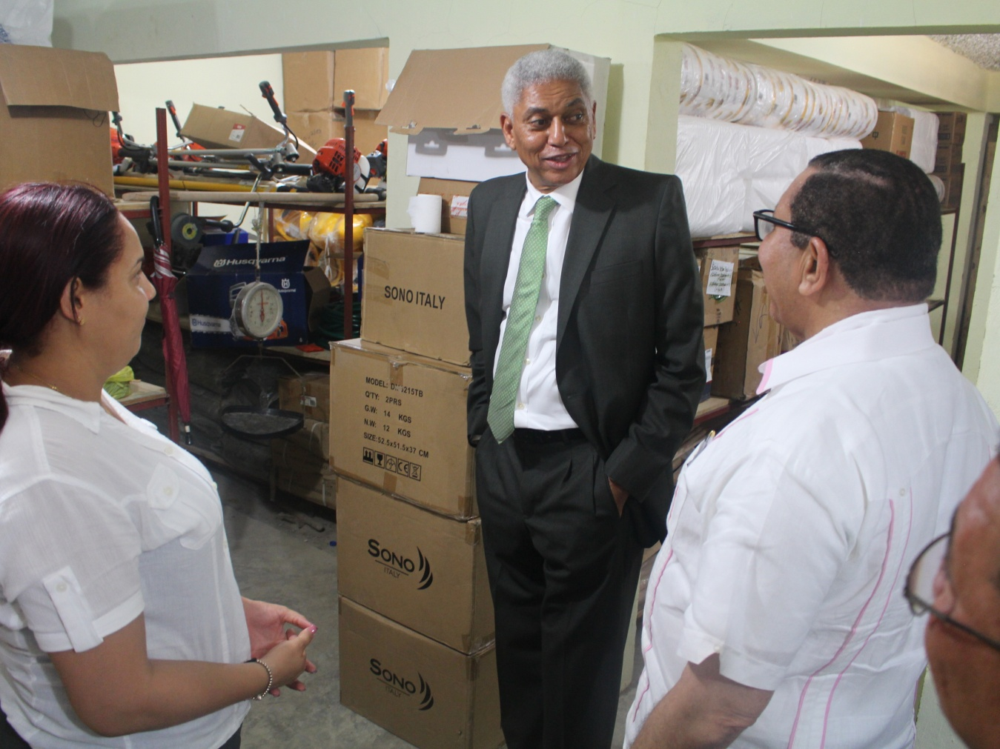

Embellecimiento recibe la visita del Alcalde de San Cristóbal Nelson Guillén 09.05.2019

Francisco Portes Bautista
División de Comunicaciones
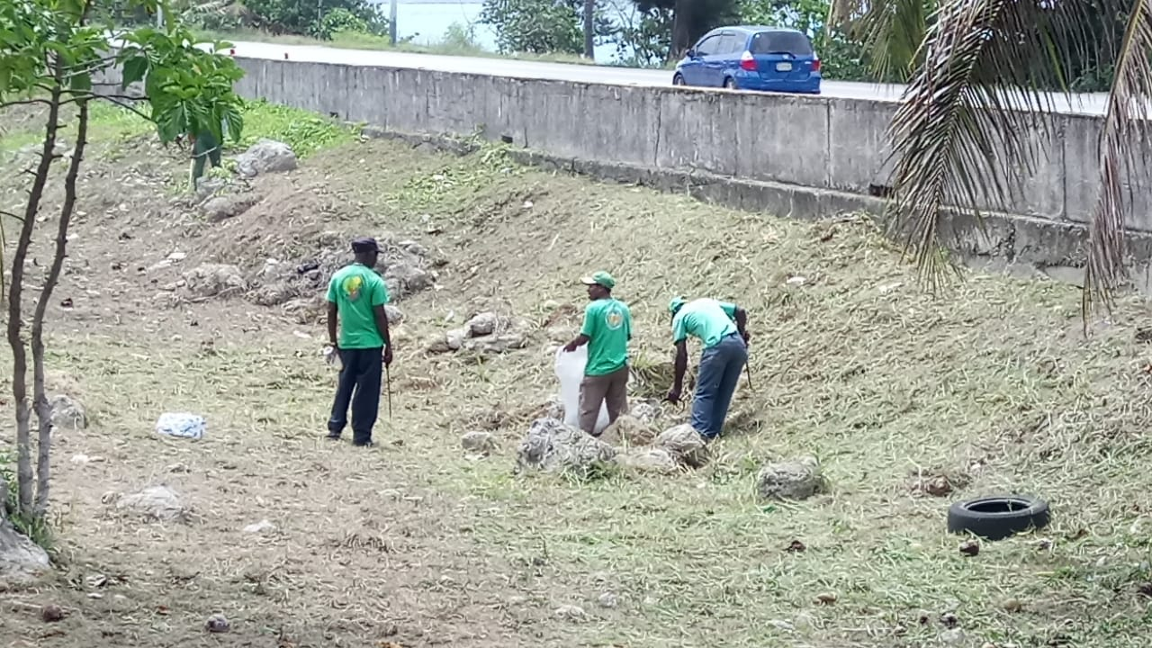
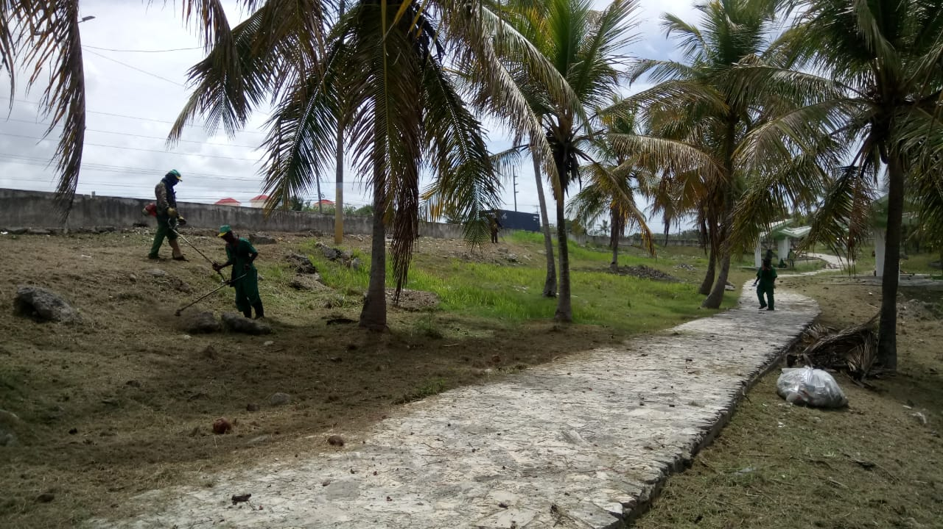
Embellecimiento realiza limpieza en la Av. Las Américas Plaza de La Bandera 10.05.2019

Francisco Portes Bautista
División de Comunicaciones
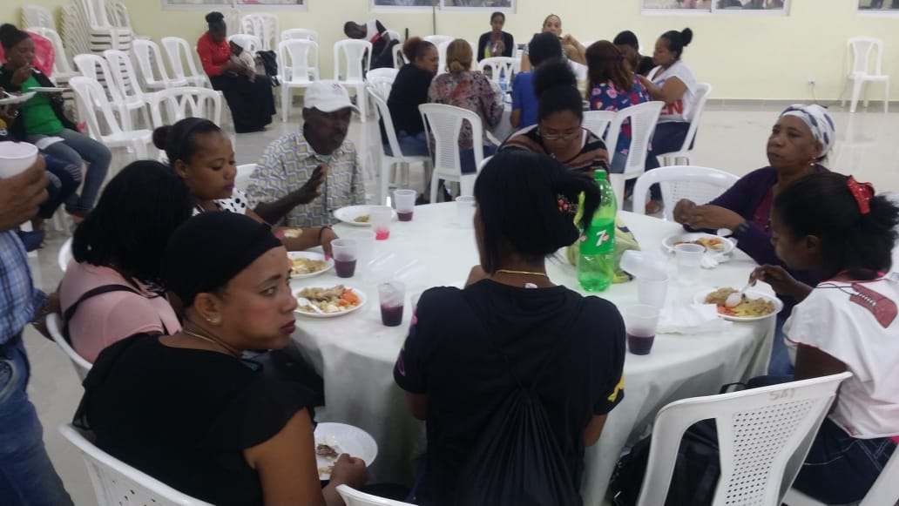
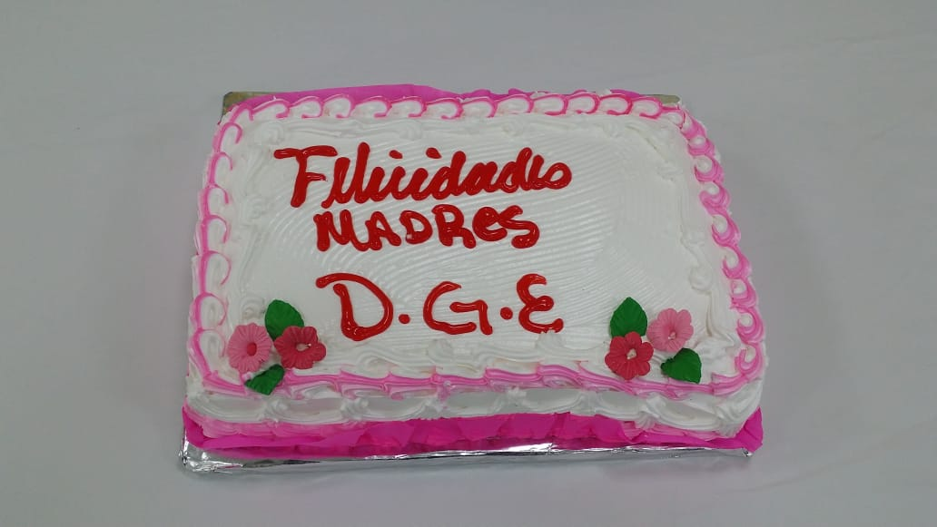
Dirección General de Embellecimiento celebra con todos sus empleado el día de las Madres 24.05.2019

Francisco Portes Bautista
División de Comunicaciones
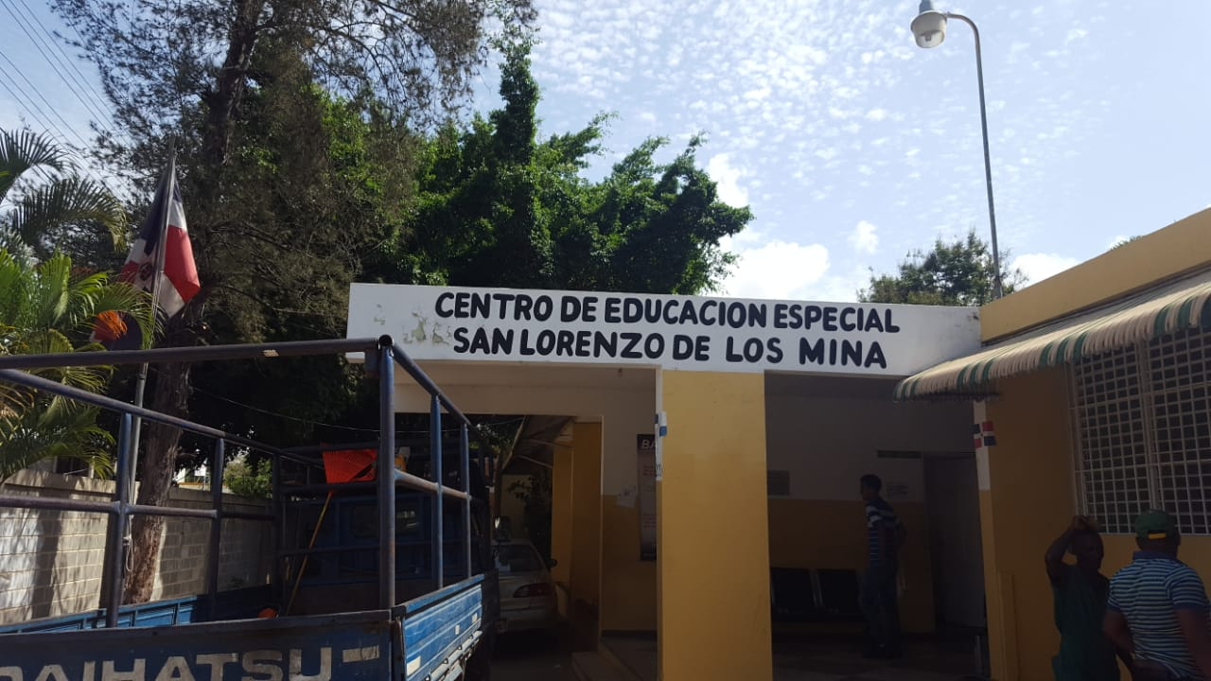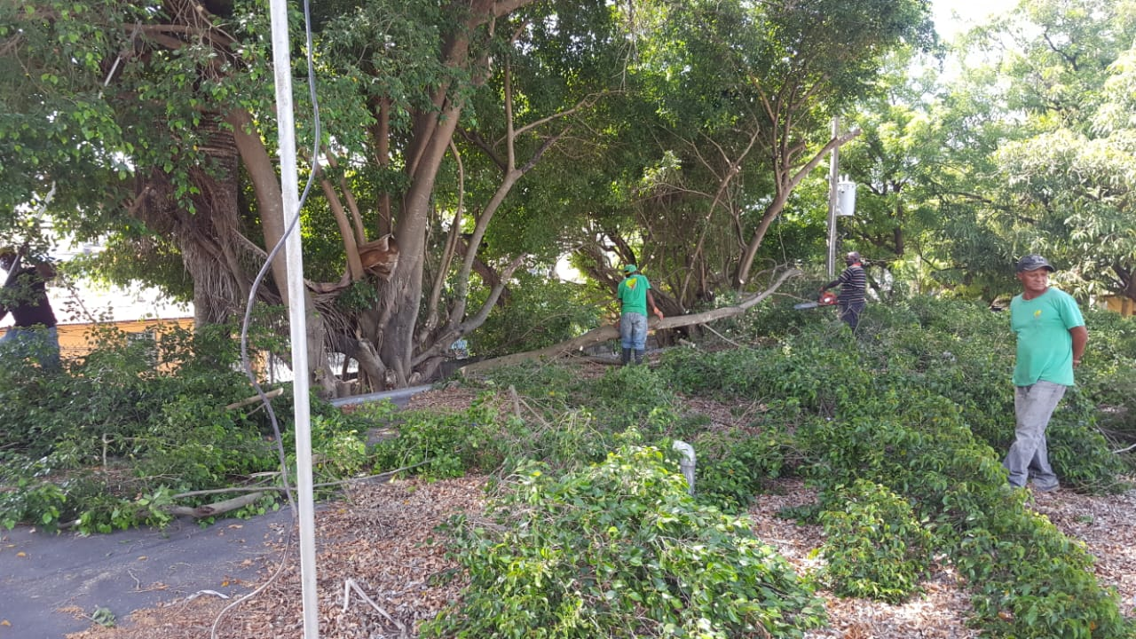
Brigadas de Embellecimiento realiza poda de árboles en el Centro Educativo Especial San Lorenzo De Los Mina 16.05.2019

Francisco Portes Bautista
División de Comunicaciones
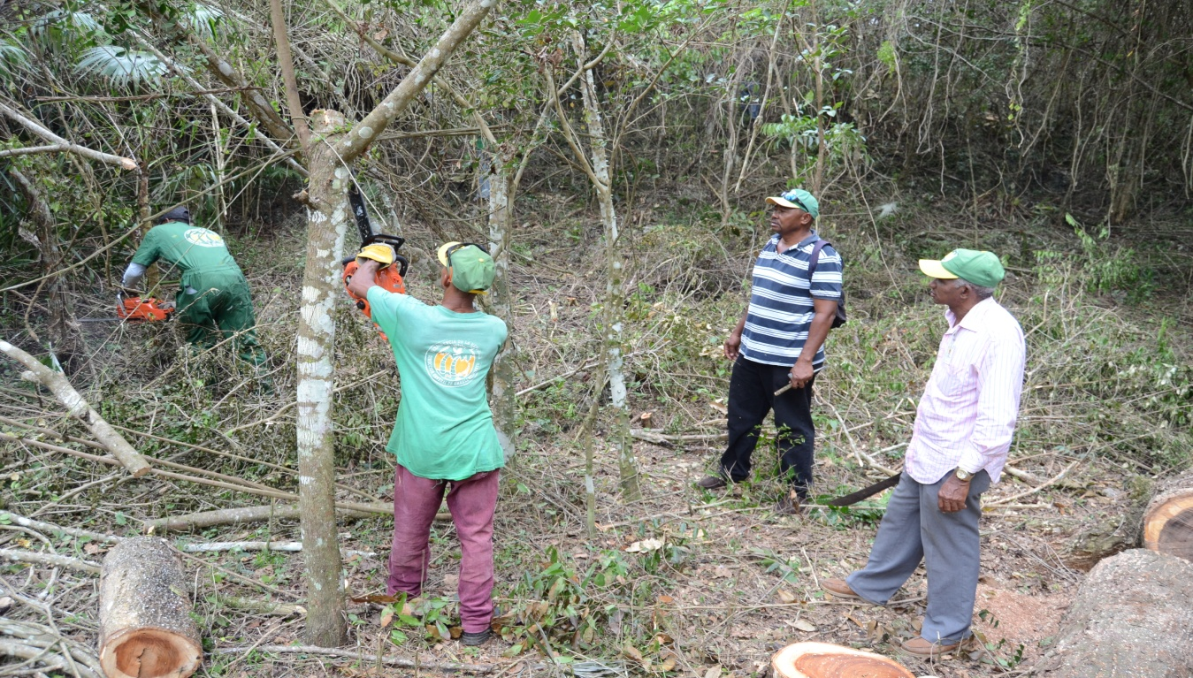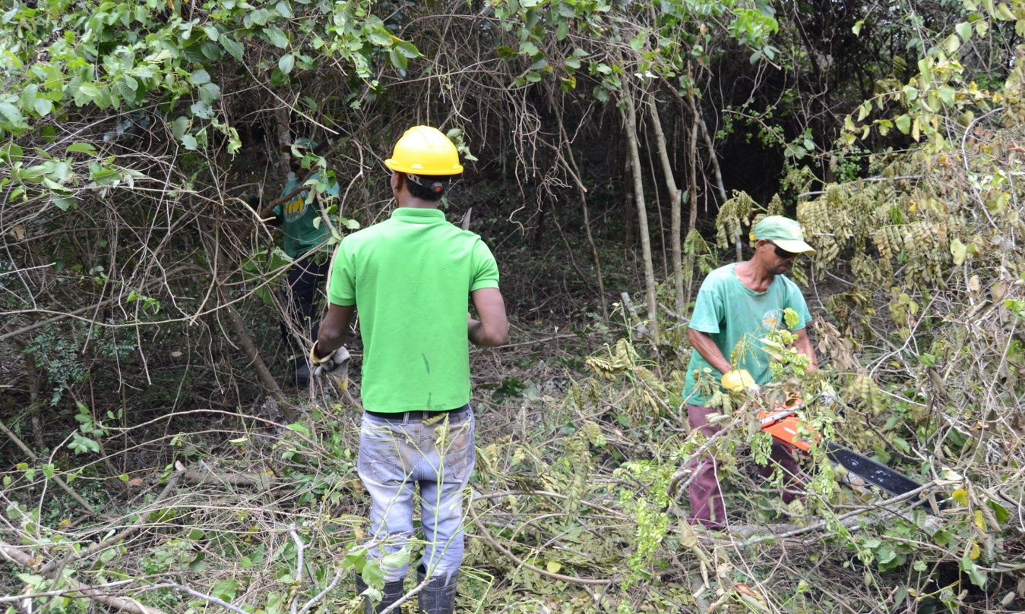
Embellecimiento mantiene la limpieza en la Ciudad Juan Bosh 13.05.2019
Francisco Portes Bautista
División de Comunicaciones
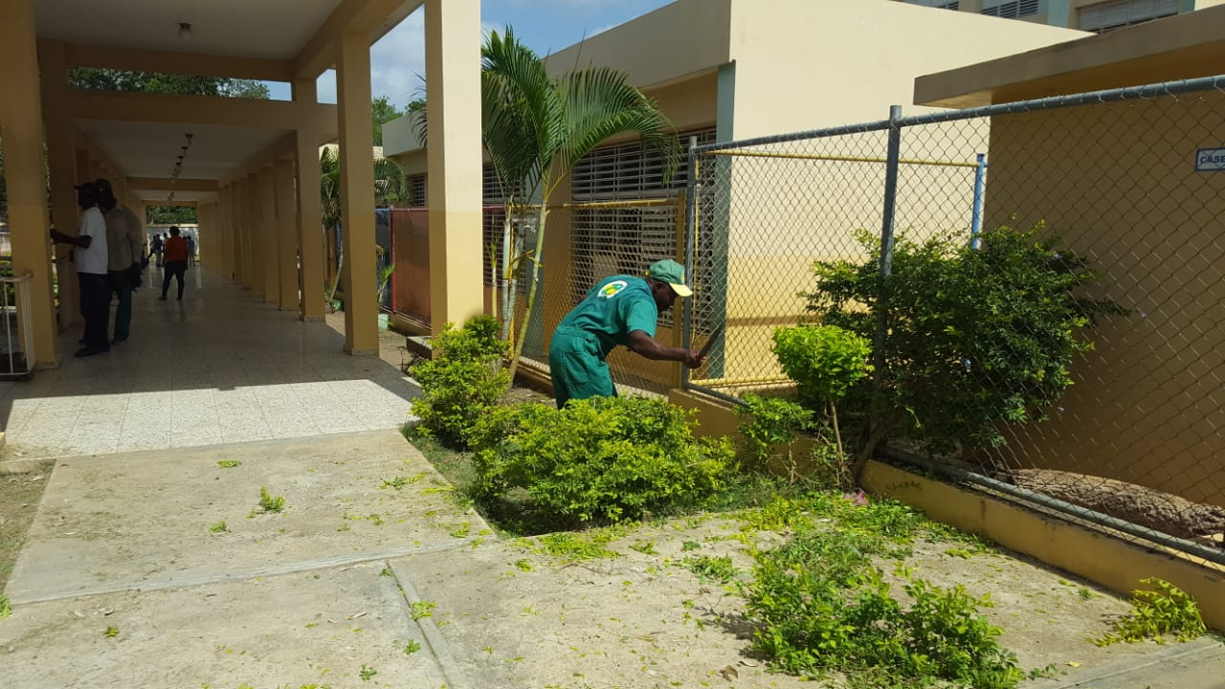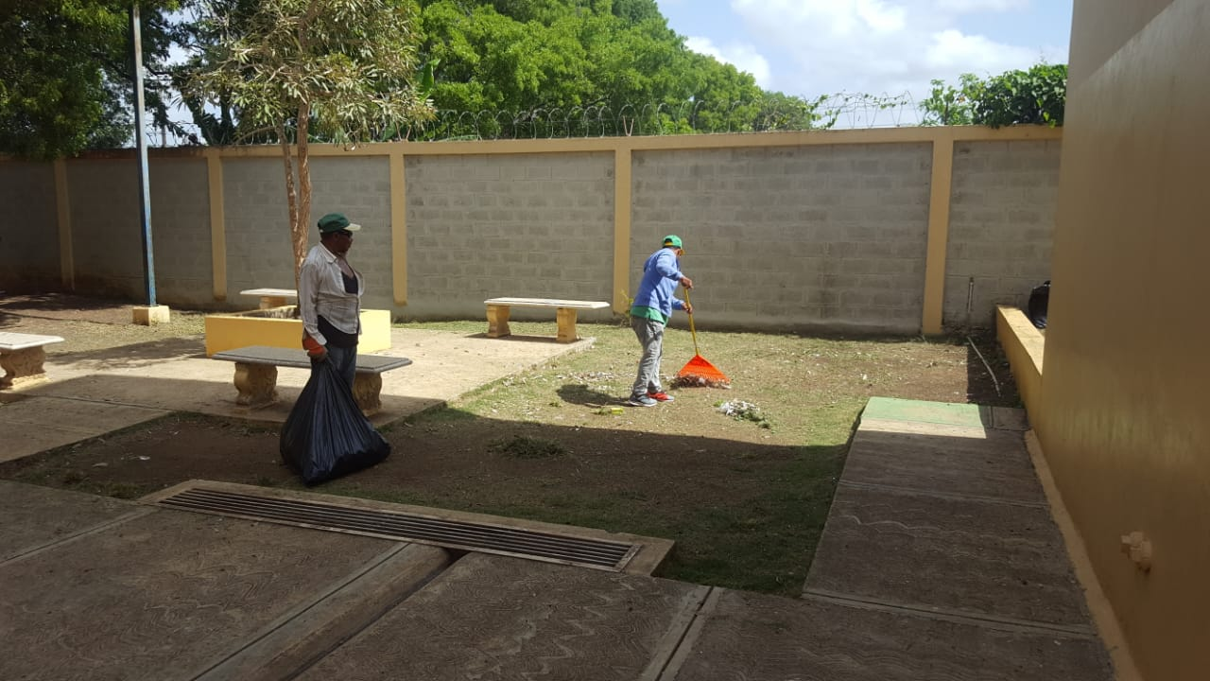

Escuela Básica San Isidro Labrador 15.05.2019
Francisco Portes Bautista
División de Comunicaciones

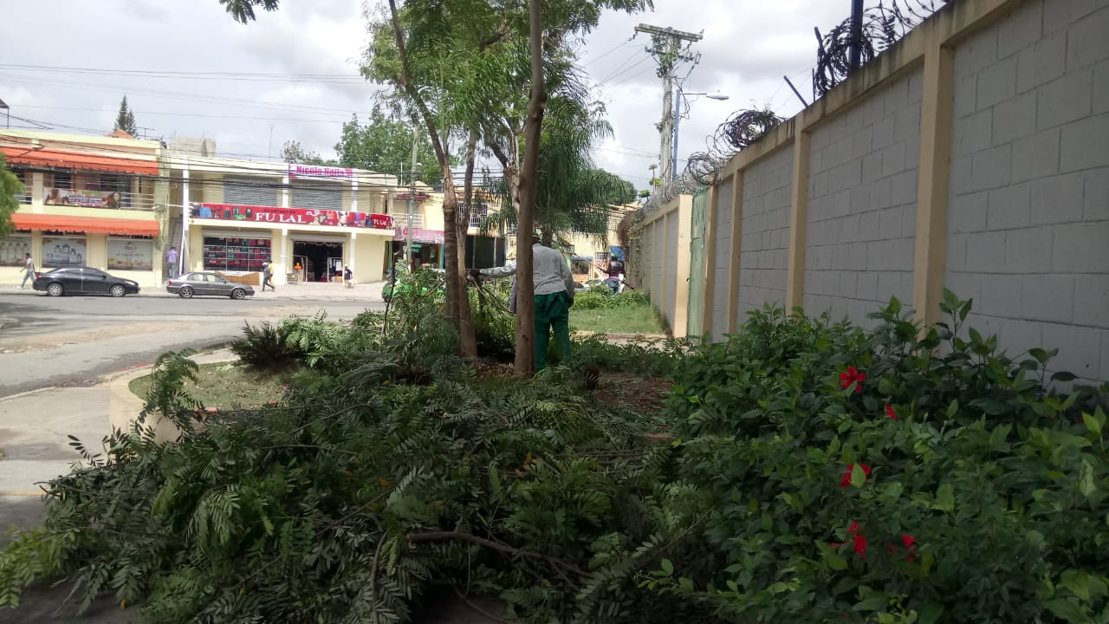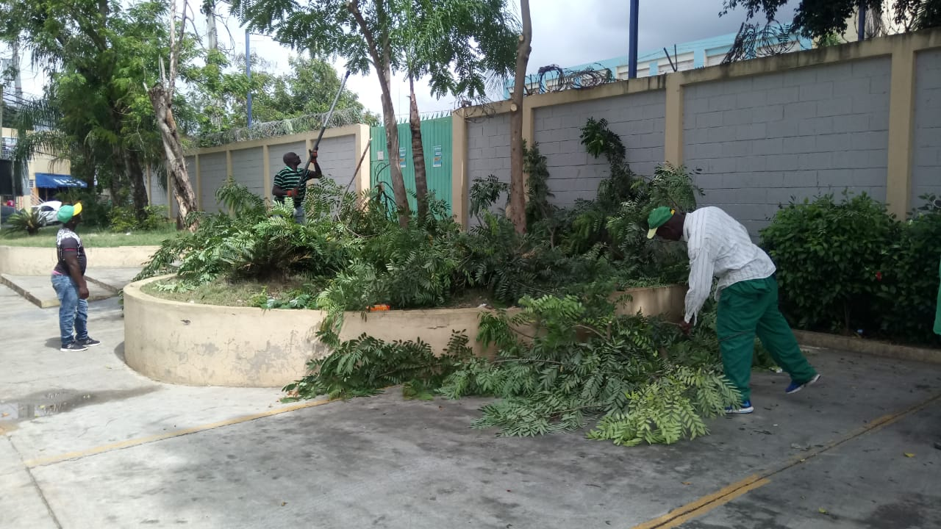
Escuela Lilia Porta Latín Sosa 12.05.2019
Francisco Portes Bautista
División de Comunicaciones

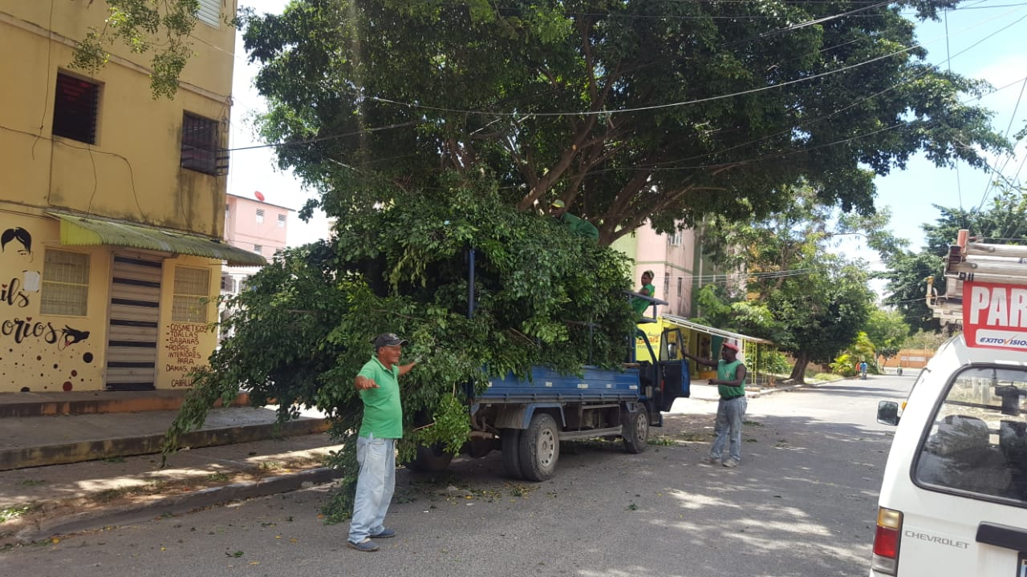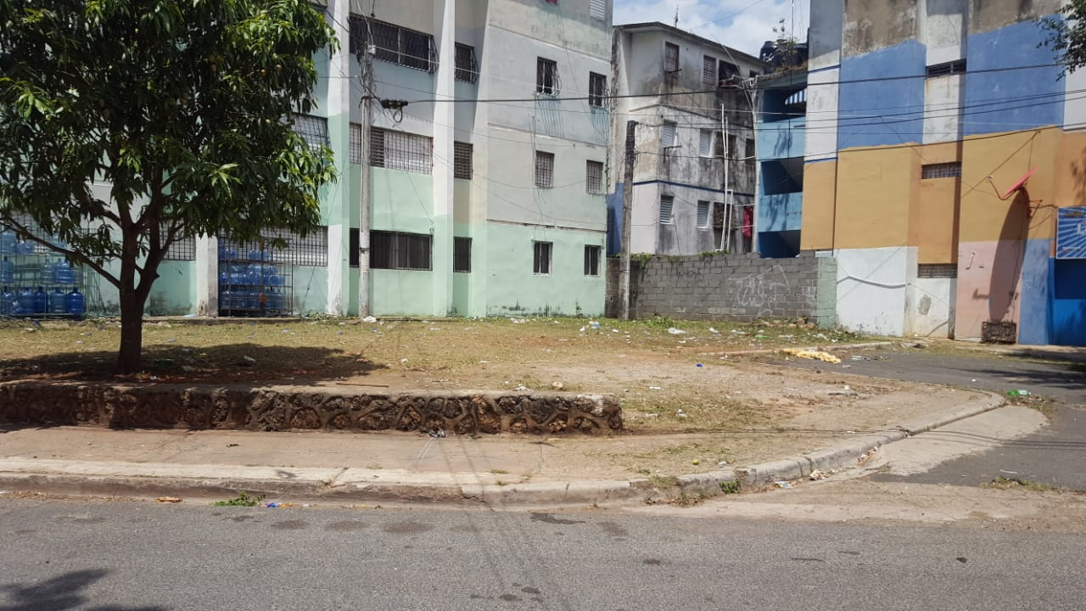
Invivienda Manz 4702 Ed 02 11.05.2019

Francisco Portes Bautista
División de Comunicaciones

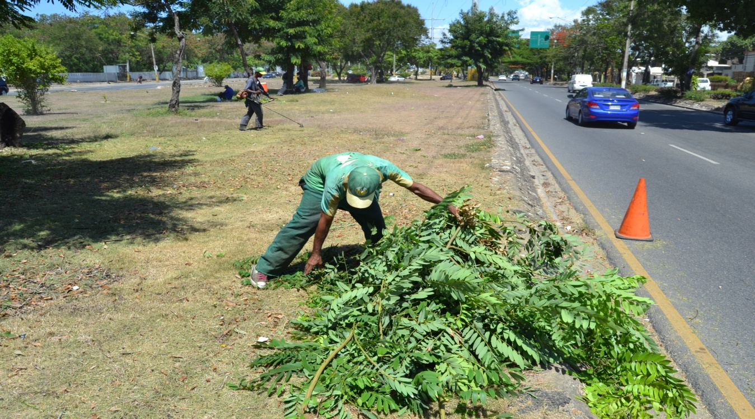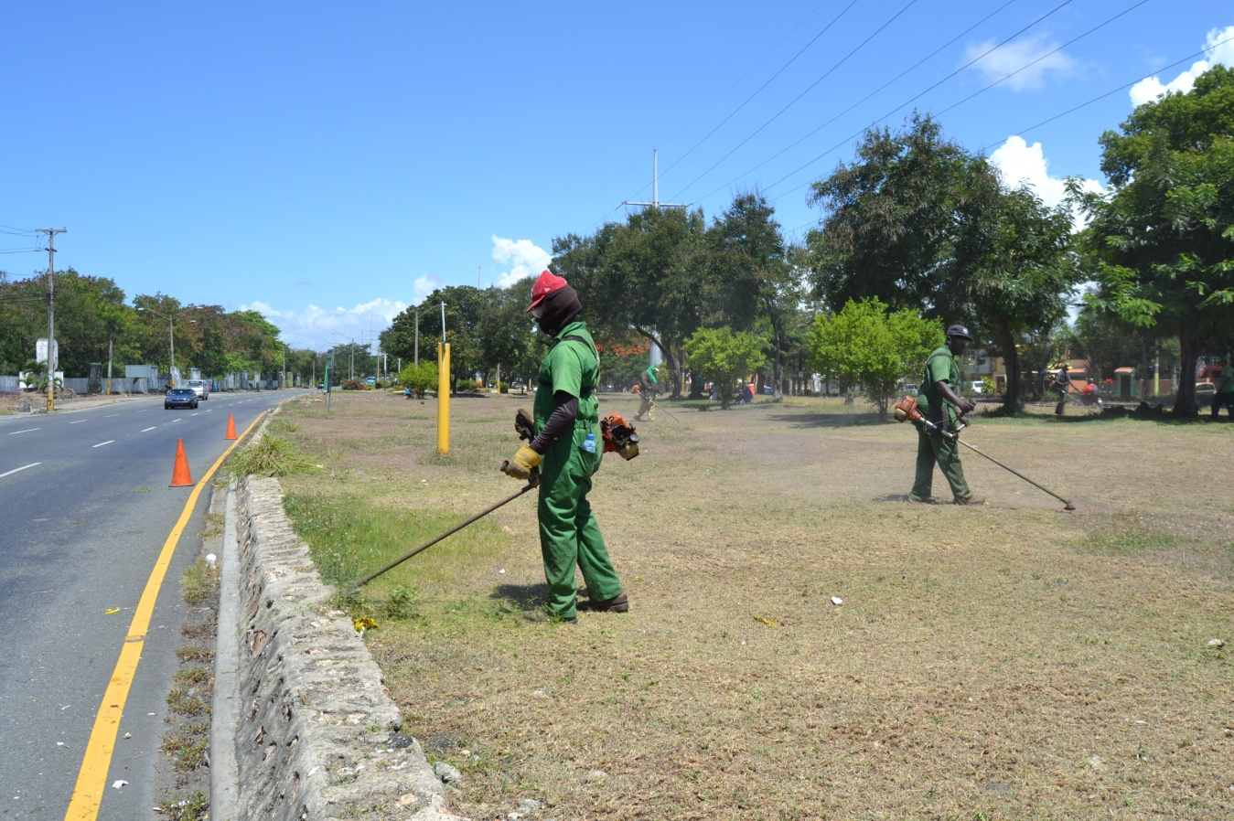
Islera de la Av. San Isidro después del Blue House 08.05.2019
Francisco Portes Bautista
División de Comunicaciones
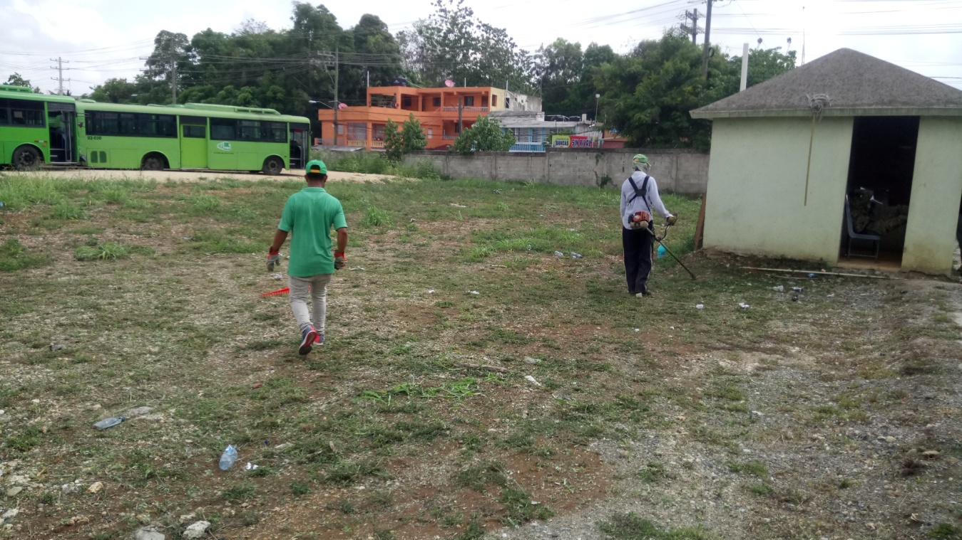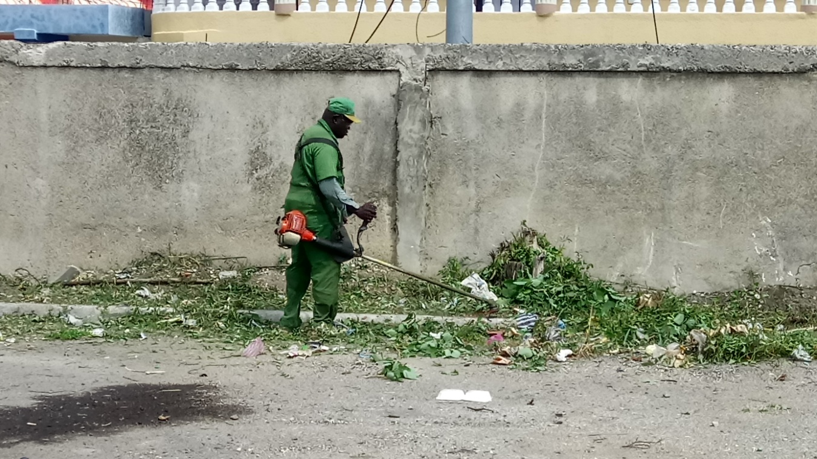
Omsa de la Mella 17.05.2019

Francisco Portes Bautista
División de Comunicaciones

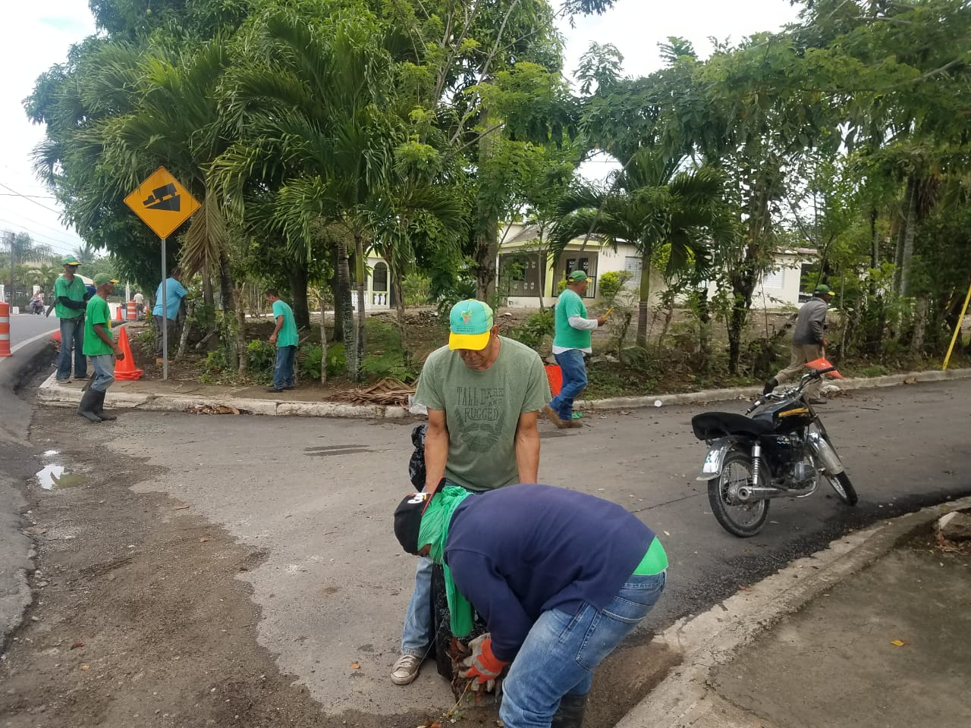
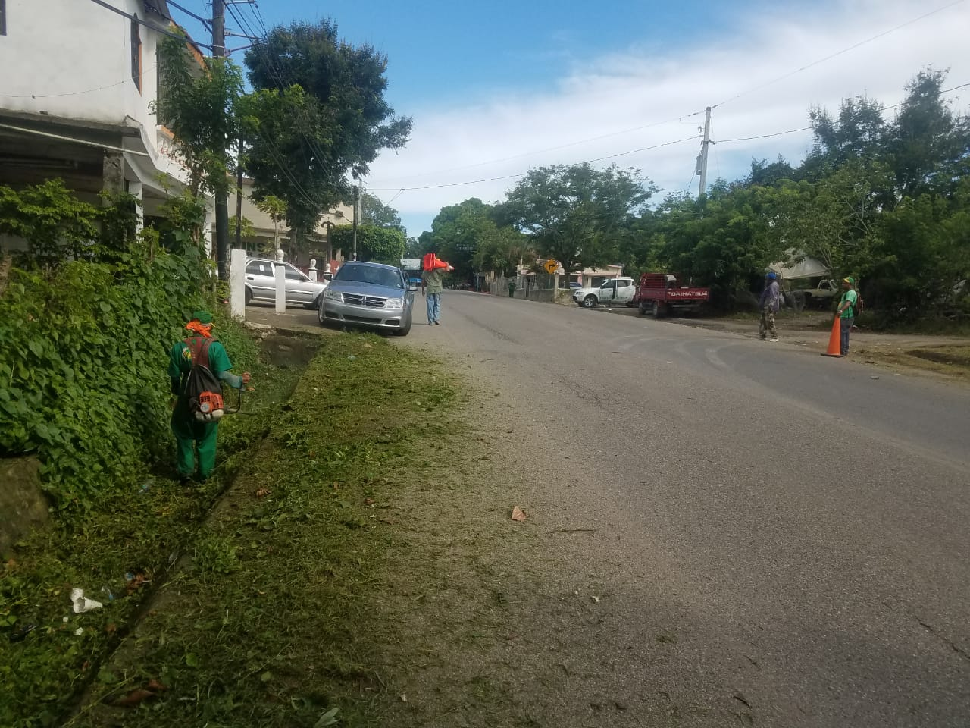
Provincia Hermanas Mirabal Carretera Espaillat Moca
Francisco Portes Bautista
División de Comunicaciones
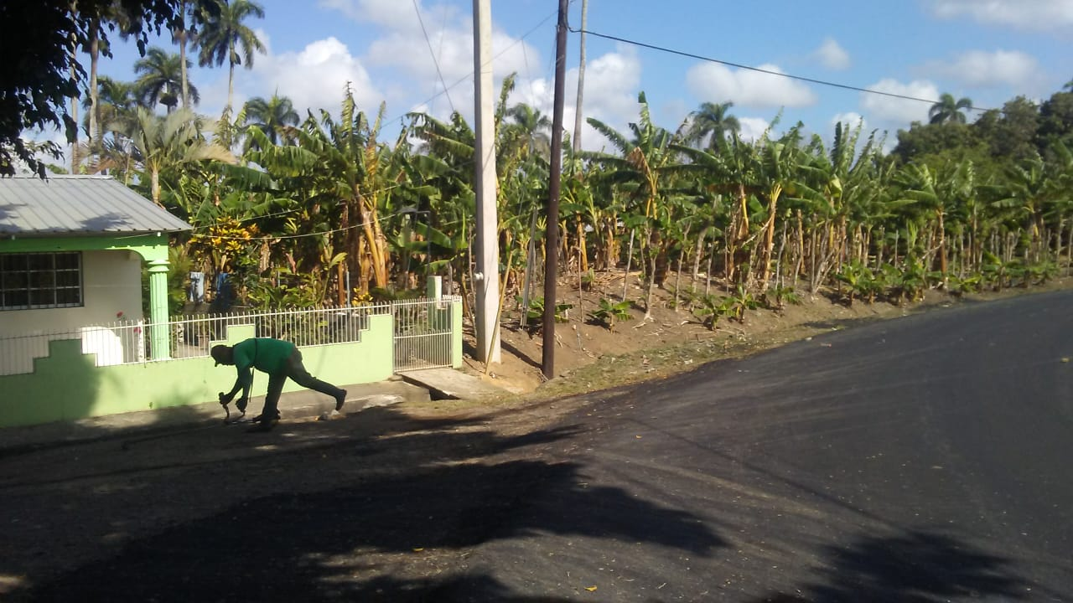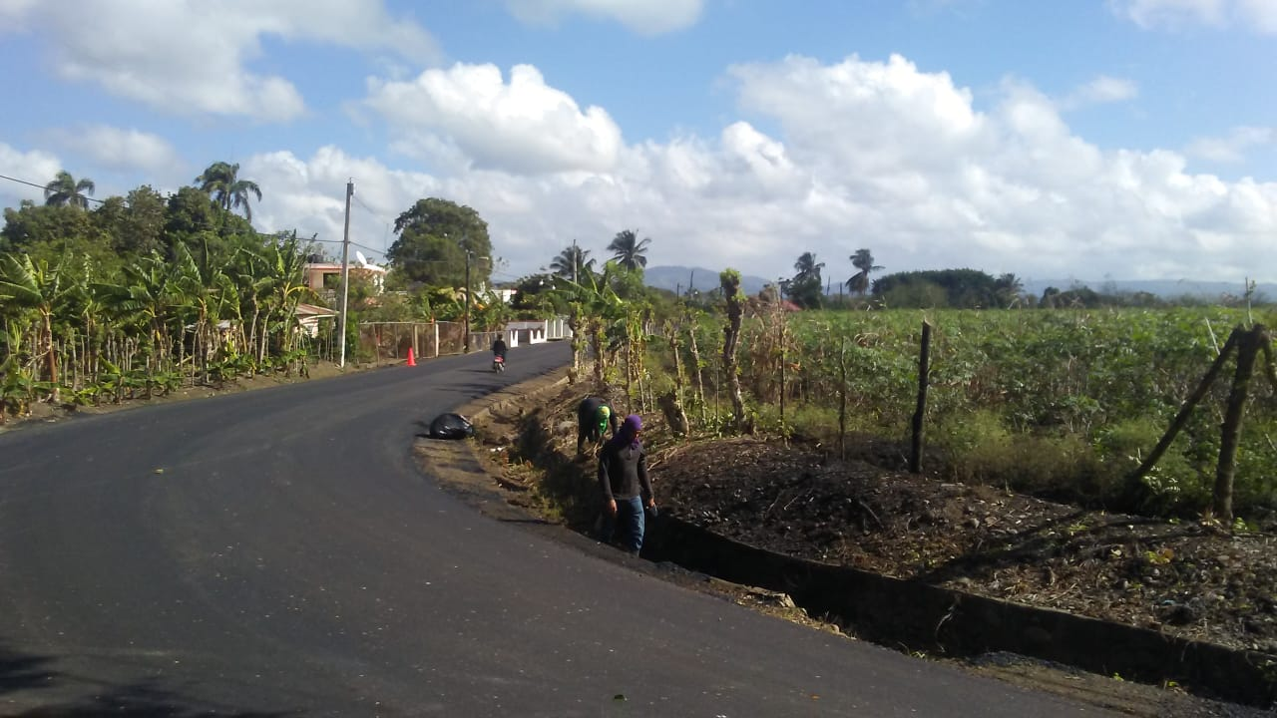
Región Nordeste Provincia La Vega, Entrada Casa Club Play Sabana de los Jiménez

Francisco Portes Bautista
División de Comunicaciones
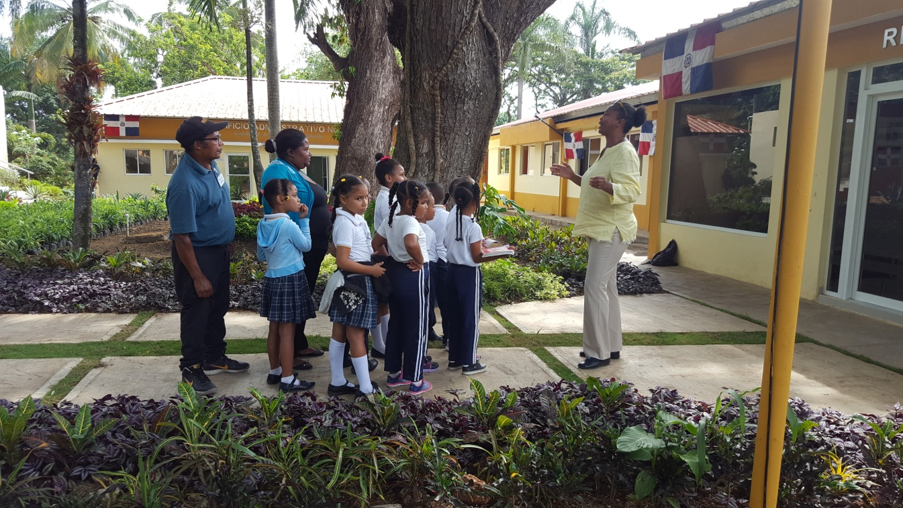
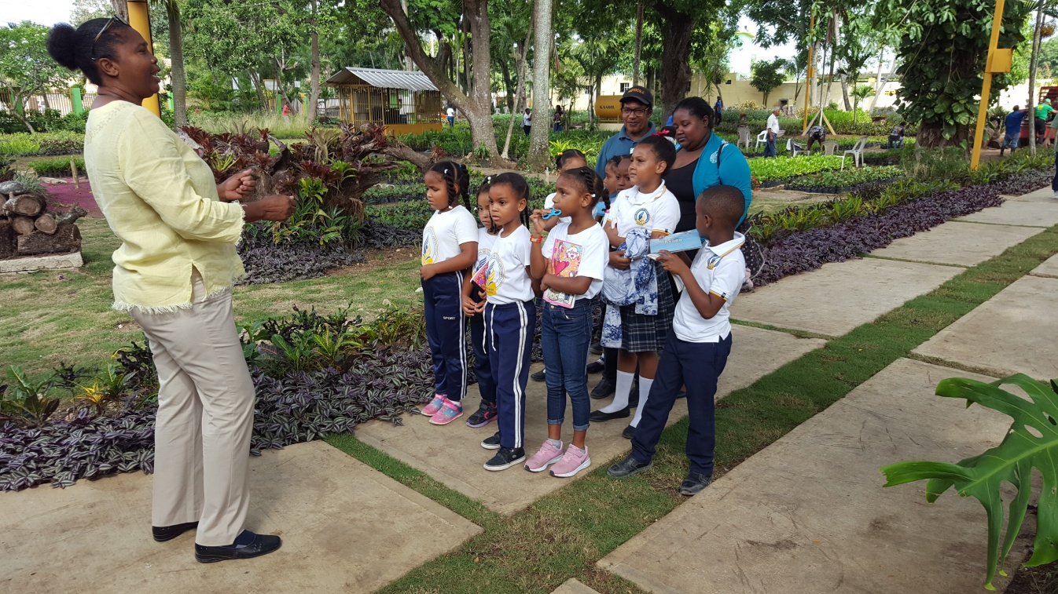 Union Diminicano de Colegios Adventista

Francisco Portes Bautista
División de Comunicaciones

